壹、出國目的與過程
一、出國目的
1.參加2006年5月8日至9日在英國伯明翰市舉辦英國第九屆國際電費收入保護會議UKNRP（Ninth UK National Revenue Protection Conference）, 會議主題為研討電費收入保護與違章用電防制技術,收各國電力公司電費收入保護有關法規面、管理面、以及技術面的做法，以供本公司加強竊電稽查與竊電防制的參考。
2.考察義大利電力公司ENEL線路損失率計算公式、配電系統損失降低策略與執行成效, 以及如何利用自動讀表系統防制用戶竊電, 以供本公司研定出一套較精確的輸電系統與配電系統線路損失率計算方法之參考,以及供本公司擬定降配電系統低線路損失策略與推動配電系統降低線路損失相關計畫的執行方法與效益評估的參考。

二、出國任務內容
(一) 參加英國國際電費收入保護會議,研討電費收入保護與違章用電防制
技術主題：
1. 英國第九屆國際電費收入保護會議UKNRP（Ninth UK National Revenue
Protection Conference）於2006年5月8日至9日在英國伯明翰市舉辦：
（1）英國國際電費收入保護會議：
英國國際電費收入保護年會係由英國電費收入保護協會UKRPA (The United Kingdom Revenue Protection Association)主辦 ，會議主要目的為邀請國際上竊電防
制成效卓越的各國電力公司報告電費收入保護有關法規面、管理面、以及技術面的
做法，藉以提昇各配電業的竊電防制技術與績效，減少竊電損失；
本屆年會計有英國14家配電公司電費收入保護經理及竊電稽查人員、英國電費收入保護協會竊電工作小組成員、以及邀請印度電力公司及以色列電力公司專題報告竊電防制實施成效。
（2）英國電費收入保護協會：
英國電費收入保護協會建置竊電工作小組(Energy Theft Working Group) ,小組成員由10家電力供應商、14家配電網路營運公司、電力配售商、電費收入保護服務供應商（竊電防制業）、電力零售協會、能源網路協會、UKRPA及英國電業管制署Ofgem組成。
（3）英國電業管制署Ofgem（Office of Gas and Electricity Market）：
英國電業管制署Ofgem編制竊電防制官員，並且編列預算提供竊電工作小組定期舉辦竊電防制研討會、英國國際電費收入保護會議年會、以及提報年度竊電報告(Theft of Electricity);檢討英國各配電公司在竊電之探查、現場調查 、防制的成效與困難問題；年度竊電報告包括各配電公司推估的平均竊電戶數與竊電損失、經探查後確認有竊電嫌疑的用戶數、經現場調查確認成案的實際竊電用戶數、被檢察官起訴的竊電用戶數、被法院判決有罪的竊電用戶數。
（4）配電業可運用配電收入的0.5﹪提撥之配電網路創新研發基金IFI, 創新竊
電防制技術：
英國政府電業管制機構同意配電網路營運業DNO (Distribution Network Operators)每年提撥配電收入的0.5﹪從事於配電網路創新研發計畫(包括配電系統資產管理的運轉維護及有助於供電品質、環保與安全的公共價值),配電業亦可運用此基金提供電費保護收入服務的創新服務，以及研發合乎成本效益的創新防制竊電技術與產品。
（5）電力供應商成立電費收入保護部門(Revenue Protection Units) :
英國電力供應商編制電費收入保護經理或現場支援經理,負責竊電之探查、現場調查、防制(Detect、Investigation 、Prevention ),以及現場稽查人員之安全訓練，並且每年提出年度竊電報告。
（6）英國電業竊電近況：
英國電業推估每1000戶平均有0.5戶竊電,每年竊電損失3000萬英鎊(平均每度電價8.24便士)；
經現場調查確認的實際竊電用戶數： 14000戶；
被檢察官起訴成案的竊電用戶數：6.1﹪至10.3﹪；
被法院判決有罪的竊電用戶數：0.1 ﹪；
讀表代理商依電業執照規定每兩年須到用戶現場檢查計費電表；。
電力供應商可以分析用戶用電模型,並據以偵察出用戶有竊電嫌 疑後啟動法律行動調查用戶。
（7）降低線損獎勵機制
:
英國改善線損的投資可以在電價控制上得到獎勵以及納入溫室氣體減量貢獻；配電損失成本：2.96~3.62 pence/per-kwh,其中環保成本0.46~1.12 pence/per-kwh (碳稅為￡ 35~140/Tc)；當年度線損率低於過去10年平均值,可以在電價控制上得到獎勵即此項改善線損的獎金可以補償第1個5年的線損改善投資,設備壽命以40年計。
降低線損成效；14家配電公司平均線損率從1999年的6.96﹪降低至2004年的5.95﹪，5年內線損率降低1.01﹪。
英國配電損失：每年平均200億度(20TWH),約5.95 ﹪，每戶平均每年負擔15英鎊配電損失約佔電費5﹪；用戶2843萬戶，售電量2937億度，面積22.8萬平方公里；
2004年在14家配電公司中，配電損失最低的公司為4.4﹪最高為 9.3 ﹪；
其中Eastern 配電公司、Manweb配電公司、Scottish Power配電公司線損改善績效最顯著：Eastern 配電公司配電線損率從1999年的7.1﹪降低至2004年的5.5﹪，5年內線損率降低1.6﹪；Manweb配電公司線損率從1999年的9.0﹪降低至2004年的5.1﹪，5年內線損率降低3.9﹪；Scottish Power配電公司線損率從1999年的7.2﹪降低至2004年的4.4﹪，5年內線損率降低2.8﹪。

2. 印度電力公司專題報告竊電防制實施成效：
由印度West Bengal State 電力局的安全處長Rajat Majumder發表專題報告「Power
Theft Management—Anatomy of Power Thefts：Propensity＆Opportunity」，專題報告主要
內容為印度2003年修改電業法，明訂電力公司損失控制工程師可以依法取得竊電追賞電
費收入總額的0.75 ﹪作為獎勵，而且執行現場取締竊電的執法官員亦可以獲頒獎金。
印度電業從控制用戶竊電的習性與限制用戶竊電的機會兩方面來防制竊電；首先加強與
用戶、業界論壇、媒體、犯罪審判機構互動、以加強公關與宣傳活動等方法，漸近獲得
各界對竊電為犯法與不公平行為的重視及共識，並且利用工會制裁竊電同業會員；內部
員工則強制執行電表箱防竊4種方法,強化竊電模擬訓練,以增強員工竊電診斷能力的敏感
度、以及提供完善的後勤支援如竊電檢查工具箱以及手提電腦與分析軟體；實施成效為
竊電損失從2003年4月43.7 ﹪降低至2006年3月20 ﹪；摘要如下。
（1）印度2003年修改電業法:Indian Electricity Act,2003
印度2003年修改電業法規定：
A.電力公司可依據用戶不能解釋的不合理用電記錄或用戶私自改裝電表等證據，即可舉發用戶竊電。
B. 執行現場取締竊電的執法官員可以獲頒獎金。
C. 電力公司損失控制工程師可以依法取得竊電追賞電費收入總額的0.75 ﹪作為獎勵。
（2）設立竊電損失防制單位,等同利潤績效中心。
（3）控制用戶竊電的習性：
以漸近方式獲得各界普遍對竊電犯法與不公平的重視及共識
的共識，控制用戶竊電
習性的做法如下:
➢首先教育訓練員工
➢加強與用戶、業 界論壇、媒體、犯罪審判機構之公關與宣傳活動
➢經由調查與突擊後逮捕查扣竊電用戶,同業論壇可懲戒其會員不得將產品出口。
➢創造同業品牌大使(Brand Ambassadors) :獲此殊榮的誠實用戶可以主導同業論壇
的審議會議,並懲戒有竊電不良行為的同業會員。
➢訓誡犯錯的員工及不良的用戶,進行調查、搜 索、逮捕,向起訴律師簡報及協助調查官員。
（4）限制用戶竊電的機會：
首先從加強內部強制執行電表箱防竊4種方法、定期檢查計費電表做好封印管理,強化竊電模擬訓練,以及提供完善的後勤支援如竊電檢查工具箱與手提電腦及竊電分析軟體，限制用戶竊電機會的做法如下:
➢內部強制執行電表箱防竊4種方法 :表箱密封、電表外接端子蓋密封、電表光學讀取頭密封、電表外殼加裝竊電防制箱。

➢定期檢查計費電表,檢查饋線出口電量與用戶用電量是否相同,做好封印管理。

➢針對竊電資訊即早反應,鼓勵員工解決問題,強化竊電模擬訓練,以增強員工
竊電診斷能力的敏銳度。
➢提供完善的後勤支援(logistic support) :
竊電檢查工具箱包含多功能表、掃瞄器Scanner、數位照相機,以及手提電腦與竊電分析軟體,及交通與通訊支援。
➢ 竊電分析軟體可支援竊電分析項目:
負載不平衡(電表旁通)、CT開路與短路、CT二次測串接電阻造成相序顛倒、PT開路、中性線干擾、磁鐵干擾。
（5）竊電防制實施成效：
➢竊電損失從2003年4月43.7 ﹪降低至2006年3月20 ﹪。
➢電費收入從2004-2005年度的5.66億英鎊增加至2005-2006年的6.41億英鎊。(West Bengal Electricity,500萬戶,85000平方公里) 。
➢公司第1次有淨利: 2005-2006會計年度淨利1100萬英鎊。

3.以色列電力公司專題報告竊電防制實施成效：
由以色列電力公司IEC(Israel Electric Corporation)的Afula Area區處經理Itzick Michaeli
發表專題報告「Protecting ISRAEL Electric’s Revenues」，專題報告主要內容為Itzick
Michaeli 於2001年在以色列北部地區的最大區處Afula Area （Afula區處有10萬7000戶
，轄區有6個鄉鎮，年電費收入美金22萬元）建置以色列電力公司第一個電費收入保護
課，並且進行竊電防制示範計畫，由於Afula區處的竊電防制示範計畫非常成功，因此
受到以色列電力公司管理高層的重視，並且決定投入更大的資源在竊電防制方面，因
此在以色列電力公司全部18個區營業處立即全面建置電費收入保護課。由於竊電在以
色列被視為一項犯罪及影響公共安全的嚴重問題,以色列安全部隊參與協助竊電防制，
竊電稽查被列入警察例行工作與考核項目之一，因此以色列電力公司的竊電防制得以
順利執行，摘要如下。
（1）以色列電力公司IEC在18個區處皆建置RP部門及各編設一位RP經理負責竊電
之探查、現場調查 、防制。
（2）以色列安全部隊參與協助竊電防制,協助巡視配電設備,有效 遏止惡性重大竊電用戶
對電力公司的暴力行為。
（3）竊電在以色列被視為一項犯罪及影響公共安全的嚴重問題, 因此竊電稽查被列入警察例行工作與考核項目之一。
（4）電力公司可以聘請專業私家偵探,搭配警力組成竊電防制團 隊,偽裝潛入竊電用戶附
近進行埋伏、攝影、逮捕,有效揭發竊電承包商與嚇阻竊電。
（5）用預付電費型電表對付有竊電前科或嫌疑的用戶。
（6）IEC估計每年竊電損失1 ﹪,約為美金4000萬元,追償電費640萬元, 2006年4月止成效:移送法辦竊電用戶336戶、其中50戶被償電費30萬元,其餘286戶在審判中。

(二)、考察義大利電力公司ENEL線路損失率計算公式與配電系統降低線路
損失策略與執行成效，全面推動自動讀表防制竊電損失：
1. ENEL線路損失計算方法:
義大利電力公司ENEL計算輸電系統損失作法,係以實際線路參數與負載量計算一次系
統及二次輸電系統之線路損失, 並應用損失負載迴歸方程式的參數曲線擬合(curve
fitting)回歸分析建立輸電損失與系統負載之2次關係式；配電系統損失計算方式則根
據整體配電系統模型,代表性配電饋線模型,變電所主變、高壓饋線、配電變壓器、低
壓接戶線等實際量測之負載百分比等可用資料,計算配電損失。其中主變壓器損失計
算則以主變壓器可承載最大電流之損失最大值、主變壓器尖峰負載需量百分比、區處
相同容量主變壓器負載百分比平方修正因數、主變壓器負載因數與損失因數等數據計
算主變壓器損失。
1.1 ENEL輸配電系統損失計算分類
1.1.1技術性損失:
(1)定值損失(與負載無關)：如變壓器無載損失（鐵損）、絕緣礙子與電暈損失、介電損
失、電容電池損失、PT損失、電表損失(始動功率損失:電子
式電表5W,機械式電表22W)。
(2)可變損失(與負載有關)：如高壓/低壓線損、變壓器銅損/鐵損、與電表/儀表之CT
損失。
1.1.2非技術性損失:
(1)計費電表不準確(電子式電表在全載至輕載皆維持100%準確度,可增加2 %電費收入) 。
(2) PT與CT之讀表不正確。
(3)計費電表故障。
(4)違章用電:惡意竊電、未申請私自增加用電設備。

1.2 ENEL輸電損失計算方式:
輸電損失計算方式為首先確認確認每個時段的輸電系統運轉模式,根據每一運轉模式執
行負載潮流程式求得其負載vs損失圖,以迴歸之方式得負載對損失曲線及其曲線參數。
ENEL計算輸電損失的4個步驟如下:
(1)確認每個時段的輸電系統運轉模式:
系統運轉模式可將負載特性較為類似的時段設定為相同運轉模式,例如夏月工作日、
夏月非工作日、非夏月工作日、節慶假期日、春秋季節氣候轉變日等多組時段之系統運
轉模式;運轉模式的重要變數為輸電系統架構、機組調度、輸電系統轉供排程、不同負
載位準 。
(2)執行系統運轉負載潮流程式計算求取容量損失:
針對每組時段系統運轉模式,執行系統運轉負載潮流程式在系統負載型態曲線上相對
應的不同負載位準點計算求取容量損失, 建立容量損失vs負載位準之關係表。
(3)進行損失負載迴歸方程式的參數曲線擬合(curve fitting) :
依據歷年建立之實際線路參數與負載量資料,運用回歸分析方法,進行損失負載迴歸
方程式的參數曲線擬合(curve fitting) ,以推導出容量損失(Power Loss ,MW)對負載
2次關係式曲線及其曲線參數。
(4) 根據負載位準所對應的損失關係式計算全部的輸電系統能量損失:
每天T時段的輸電系統能量損失則根據其既定的負載位準所對應的損失關係式估算
容量損失,經T時段積分後求得能量損失,再將每天T時段的能量損失加總後即可求得
全部的輸電系統能量損失(Total Energy Loss ,MWH)。
1.2.1 ENEL輸電系統損失計算主要變數與計算公式:
(1)ENEL輸電系統損失計算主要變數輸電網路架構、機組協調、負載轉供表、不同季
節之不同時段之用戶負載曲線（運轉模式）。
(2)輸電系統容量損失(MW)可表為負載量之二次函數:

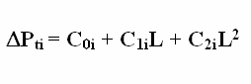
(3)每天T時段的輸電系統能量損失:
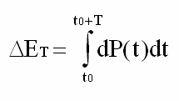

(4) 全部的輸電系統能量損失:
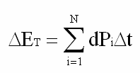

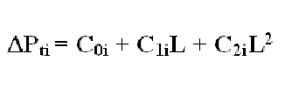

1.2.2 ENEL輸電系統損失計算方式:
(1)容量損失負載迴歸方程式的參數曲線之推導:
在第1組時段輸電系統運轉模式下,依據歷年建立之實際線路參數與負載量資
料,進行損失負載迴歸方程式的參數曲線擬合(curve fitting) ,針輸電系統負載
量從4000 MW至9000 MW間8個不同的負載量計算容量損失為100 MW至230
MW間,推導出容量損失對負載之2次關係式曲線（如下圖）及其曲線參數：
容量損失對負載之2次關係式為 △P_{ti}＝ 182.35 － 4.4565 L ＋ 0.0677 L² ,
標準差 R² 為 0.9843。
Power Loss - Load Curve
Operating Mode 1
250
y = 0.0577x2 - 4.4565x + 182.35
R2 = 0.9843 y = 0.0577x2 - 4.4565x + 182.35
R2 = 0.9843

y = 0.0577x2 - 4.4565x + 182.35
R2 = 0.9843

Power Loss (MW)
Loss-Load Regression Equation

100
200

150

50
30 40 50 60 70 80 90 100
System active Pow er (100 MW)

(2)全部的輸電系統能量損失計算過程(如下圖)
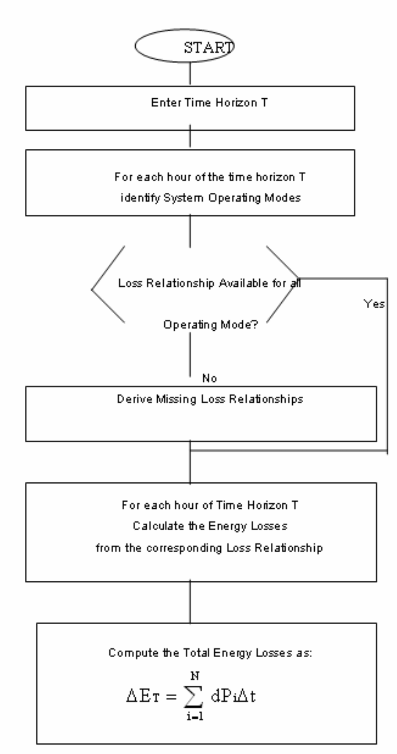

1.3 ENEL配電系統損失計算方法:
配電系統各部分之損失計算方法因可利用之資料而不同，主要根據整體配電系統模型、部分饋線模型代表性配電饋線模型及實際量測之配電系統變壓器與高低壓線路負載百分比等可用資料，計算配電系統損失。
配電系統損失計算分類：主變壓器、高壓線路、配電變壓器與低壓線路四個部分。
配電系統能量損失的計算先實際量測數天的資料，建立損失負載回歸關係曲線，然後再推求年度配電系統能量損失。
1.3.1主變壓器損失計算：
以主變壓器可承載最大電流之損失最大值、主變壓器尖峰負載需量百分比、區處相同容量主變壓器負載百分比平方修正因數、主變壓器負載因數與損失因數等數據計算主變壓器損失。主變壓器負載總能量損失（Total Load Energy Loss, LEL）計算公式如下:

修正因數（
負載百分比(PLD)²
總能量損失（
SC)
×
×
損失最大值(LL)
LEL MWh)＝（（））)
10 ³
損失因數（
hr
LSF) ×
8760
×
RI ²
（主變壓器可承載最大
）：W
損失最大值（
LL
1000
＝=
其中:
電流之損失）
主變壓器尖峰負載
＝=
主變壓器容量×功率因數（PF）
）：
負載百分比（
MVA
MW
PLD
N
Σ 
1
）：
修正因數（
N
PLA
SC
/
RPA
)
RPA
PLA
N
N
1
(
Σ 
2
2
(
)
器數量，
：區處相同容量主變壓

N
：主變壓器額定容量
：主變壓器負載需量百分比 ,
RPA
PLA
（損失因數）：
LSF
主變壓器尖峰負載× T小時
在T時段內主變壓器能量損失
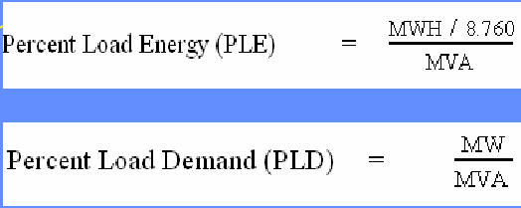
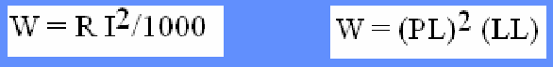
1.3.1.1主變壓器損失計算：負載百分比表示法

1.3.1.2配電設備變壓器繞線及配電饋線導線損失計算方法
1.3.1.3負載因數LDF（Load Factor）與損失因數LSF（Loss Factor）定義
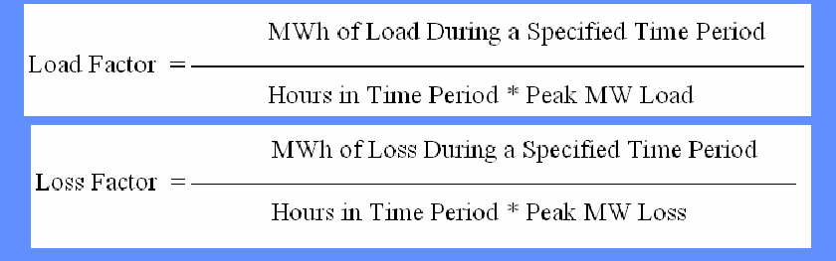
PL：能量或需量百分負載百分比
LL：配電設備最大額定電流時之KW損失

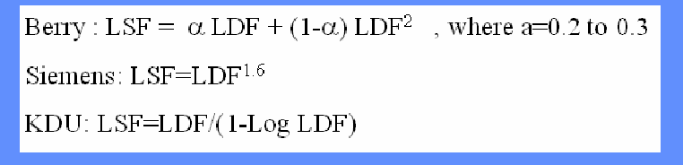
1.3.1.4 損失因數LSF與負載因數LDF之關係式
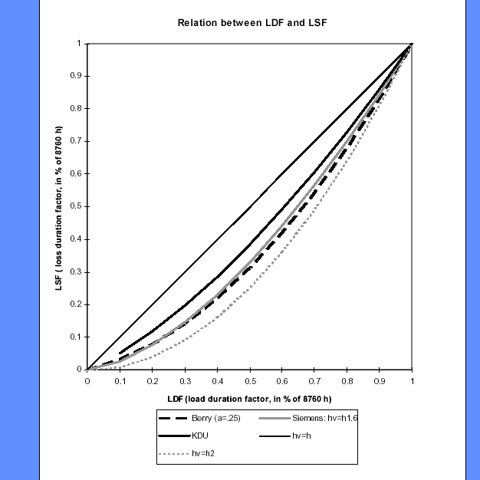
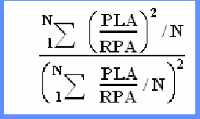
1.3.1.5 損失因數LSF與負載因數LDF之關係曲線
1.3.1.6 負載百分比之平方修正因數Squares Correction（SC）
負載百分比之平方修正因數係針對每一個配電設備（變電所主變壓器與配電變壓器）的負載能量百分比平方加總後之平均值大於相同型式配電設備的負載能量百分比平均值的平方時，計算此各別配電設備的能量損失時需納入止修正因數。

負載百分比之平方修正因數SC之計算式如下：
1.3.1.9 主變壓器損失計算範例

SC =
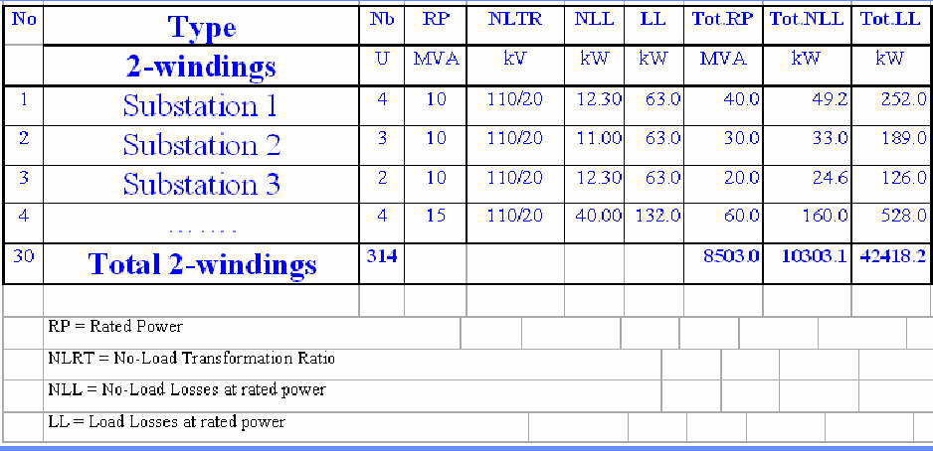
1.3.1.7 負載曲線修正因數 Load Profile Correction (LPC)：
負載曲線修正因數LPC的功用與負載百分比之平方修正因數SC相同, 負載曲線修正因數LPC係利用配電設備之全年負載曲線來修正各別配電設備的能量損失。

1.3.1.8配電設備能量損失通用的計算公式如下：

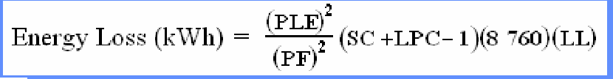

1.3.2 配電系統高壓線路損失計算：
(1)統計一星期之饋線供電量（Mwh，Mvarh），再推求整年之供電量。
(2)利用回歸分析推求供電量與實功之關係: P＝αE＋β √

E

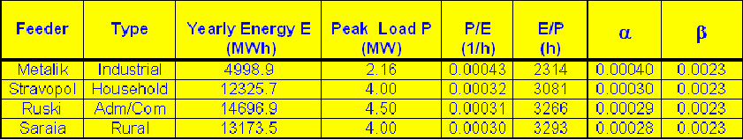

Total MV Feeders Losses :
Total Underground Cable TUC = 12.940 km
Total Overhead Lines TOL= 51.294 km
Total MV Lines Energy Losses=TEL(MWh)

Total MV Lines Energy Losses=TEL(MWh
1.3.2配電系統高壓線路損失計算範例

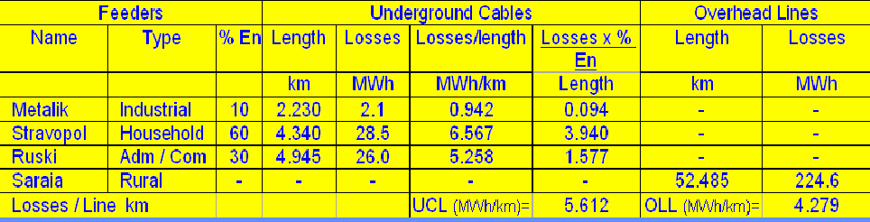

TUC：地下電纜總長度，TOL：架空電纜總長度。
總高壓線路損失TEL＝UCL × TUC ＋ OLL × TOL

1.3.3 配電變壓器損失計算：
配電變壓器損失包含無載損失與負載損失
無載損失NEL（No Load Losses）：鐵損。
負載損失LEL（ Load Losses）：
負載損失為銅損，其計算方式與變電所主變壓器負載總能量損失（Total Load
Energy Loss, LEL）之計算公式相同。
（1） LEL（MWh）＝ LL₀（kW） PLD² × SC × LSF × 8760hr

10³
×

PL（MW）
RP₀ × PF（MW）

1.3.4 低壓線路損失計算：
（2） PLD ＝

（1）依據低壓網路架構及利用時間相依方法（Time-Independent Method）
（如下圖）計算三相供電系統每相的個別用戶的每日負載損失
（Variable Load Loss）。
（2）時間相依方法可適用於3種不同負載特性之配電饋線類型：
市區、市郊、與鄉村地區之配電饋線。
（3）時間相依方法需依照不同負載特性之代表性配電饋線,實際量測
饋線每個線段出入口之實功與虛功，將此實際量測每個線段結果
經過加權控制處理程序可以推估出其每相個別用戶的24小時負載
損失曲線（包含實功與虛功耗電）與每個線段之負載損失。
（4）依別用戶每小時損失曲線與每個線段之每小時負載損失，經時間積分
處理後可求得代表性配電饋線之負載損失時間曲線。
（5）時間相依方法計算配電饋線負載損失之實際量測與計算程序如下圖。

時間相依方法計算配電饋線負載損失之實際量測與計算程序圖

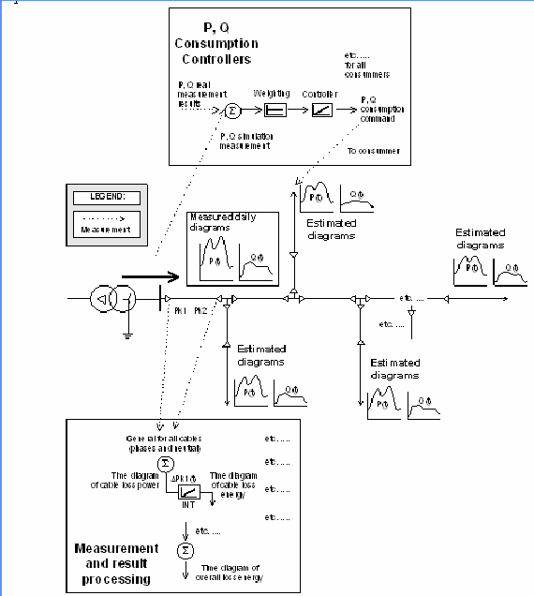

2. ENEL配電系統降低線路損失策略與執行成效:

ENEL針對降低線路損失所採取的策略除了傳統電力科技常用的「增壓降流」措施如提高供電電壓與高低壓導線線徑換粗等方法外，義大利在161kV、345kV高壓輸配電系統上已全面使用自動電壓調整控制系統，而在中低壓配電系統則利用自動讀表系統執行虛功補償電容器自動監測控制與二次變電所之連續能量平衡以及用戶端竊電防制等功能達到降低配電損失的效益。

2.1 高壓輸配電系統全面自動電壓調整控制
ENEL所發展的「輸電網路自動電壓調整技術」利用適當設計之調整器進行完整的數值運算，並且將控制訊號直接傳送到電廠做一自動且即時的調整。一般輸配電系統的電壓控制協調大都採用人工的方式，由電力調度中心利用電話或微波下達指令給各發電廠進行電力調度，由於無法做即時的回應也沒有相關的數值依據可供參考，尤其是在負載不平衡的情況下，欲針對整個系統進行即時且有效地調度，具有一定的困難度。
自動電壓調整控制系統針對系統內所有可利用之無效功率源做一自動調整，即使在負載需求不斷變化以及有擾動的情況下，都能將輸電網上之電壓維持在一適當之範圍內。若能將電壓／無效功率最佳化，則可降低因系統負載過重、主要發電機跳脫或345kV/161kV線路故障而引發大規模之電壓不穩定甚至電壓崩潰的情形發生。伴隨此系統之完全運作，更可有效提昇輸電線路之效率，並在確保系統穩定及安全的情況下，將負載邊際(load margin)擴展到最大。
義大利在161kV、345kV高壓輸配電系統上全面使用自動電壓調整控制系統後，除了可以節省電抗串及Static Var Compensator (SVCs)等無效功率源設備之投資，以及減少OLTC及電容排之動作次數、確保供電之電力品質、避免供電中斷、支援全黑啟動、減少復電所需時間等電力調度運轉效益外，更有效的降低全系統線路損失0.25﹪。

2.2 配電系統降低線路損失策略與全面推動自動讀表防制竊電損失
2.2.1配電系統降低線路損失策略
配電系統降低線路損失採取傳統電力科技常用的「增壓降流」的策略包括：
（1）高低壓導線線徑換粗，以降低高壓饋線及低壓配電線路之銅損。
（2）由於配電變壓器之銅損與負載量之平方成正比提高供電電壓，降低配電變壓器二
次側供電電流，以降低配電變壓器之銅損。
（3）新增變電所縮短供電距離，減少高壓饋線之銅損。
（4）以高效率設備取代舊設備，減少高壓饋線之銅損。
（5）高負載密度地區增加備援線路。
（6）改善低壓饋縣三相不平衡。
（7）虛功補償電容器改善功率因數。

2.2.2全面推動自動讀表管理系統防制竊電增加電費收入與減少配電損失
1. 義大利電力公司ENEL推動3000萬戶自動讀表管理系統
義大利電力公司ENEL於2001年投資21億歐元推動為期5年的3000萬戶自動讀表
管理系統計畫AMM System（Automated Meter Management System），在全國4個城市建置國家級自動讀表運轉中心，另在11個城市建置區域級自動讀表運轉中心，並且在全國34萬5000個配電變壓器的低壓二次側安裝用戶自動讀表資料收集控制器（Data Concentrator），自動讀表運轉中心透過GSM網路將自動讀表及控制指令信號傳送到34萬5000個資料收集控制器，資料收集控制器將動讀表及控制指令信號轉換成配電線載波（Power Line Carrier）信號後再利用低壓配電線傳送至3000萬用戶端計費電表，執行自動讀表、負載控制、欠費管理、電費預付卡管理等用戶服務以及其他加值服務（ New Value Added Services）。

2. ENEL-AMM自動讀表管理系統核心功能
ENEL自動讀表管理系統的主要核心功能有7大項：
- 定期自動讀表與及時讀表（one-shot reading）
- 用戶用電契約管理（contract management）
- 用戶端遙控斷電與復電（remote customer connection and disconnection）
- 連續的降載控制（continuous power curtailment control）
- 連續的配電變壓器能量平衡（continuous energy balance for distribution transformer）
- 連續的服務監測，如電表校正、電表故障偵測、竊電偵測。
- 欠費管理與電費預付卡管理（bad payers and pre-payment management）。

3.自動讀表管理系統的防制竊電與電費收入保護增加公司營運收入
（1）欠費管理：遙控自動降載維持用戶最低生活用電
當用戶欠繳電費時會被電力公司進行斷電而影響日常生活，因此ENEL提供一項人性化欠費管理服務；只要用戶與電力公司服務人員洽商欠繳電費補繳期限與補繳比例，ENEL可利用自動讀表管理系統的配電線載波降載控制將用戶其他用電設備暫停用電，只保留電冰箱與照明用電，如此可以維持用戶最低生活用電需求，而不至於被完全斷電造成社會問題。
（2）ENEL自動讀表管理系統的電表監測與電費預付卡管理在防制竊電的效益
ENEL自動讀表管理系統可以連續的監測電表使用情況，執行電表校正與電表故障偵測以免電表誤差過大或電表故障過久造成電費收入損失，亦可以根據即時讀取的用戶15分鐘時段區間用電資料判斷用戶可能竊電情況，有效防制竊電減少竊電損失，增加電費收入。
ENEL自動讀表管理系統可以執行電費預付卡管理，針對有竊電前科的用戶或較容易發生竊電的用戶類別，安裝電費預付卡電表，亦可有效防制竊電。
ENEL推動3000萬戶自動讀表管理系統後，電費收入從2003年的313億歐元到2004年增加至365億歐元，每年可以增加電費收入達50億歐元，因此預估210億歐元的自動讀表管理系統投資可以在5年內回收。

（3）ENEL自動讀表管理系統大幅抄表人力
ENEL推動3000萬戶自動讀表管理系統後，公司員工從200年71204人減少至2004年61898人，實際減少9300位員工，減少用人13.1﹪。

（4）ENEL自動讀表管理系統有效轉移尖峰負載
ENEL推動3000萬戶自動讀表管理系統後，有效將尖峰負載1至5﹪轉移至
系統離峰時段，總計轉移尖峰負載200萬至300萬KW，相當於節省6座大型火
力尖峰發電機組，也避免如此巨大的尖峰發電機組無效的為此一年中的短短幾小
時送電而建廠。
另一方面ENEL推動3000萬戶自動讀表管理系統對系統需求面管理的環境
保護效益為轉移尖峰負載200至300萬KW可避免使用巨量的石油或天然氣發電對降低環境污染更具有重大意義與貢獻。
（5）ENEL自動讀表管理系統執行變壓器負載管理減少損失
ENEL自動讀表管理系統可執行連續的配電變壓器能量平衡（continuous energy balance for distribution transformer），有效達成配電變壓器負載管理的目標，並且提升配電變壓器使用效率與安全性，而且可有效執行區域負載平衡與區域負載轉供作業，進一步減少輸電系統轉供所造成的傳輸能量損失，對降低線路損失亦有重要助益。

三、出國公務過程
1.95年5月8日~9日:行程(台北~阿姆斯特丹~英國伯明翰) 。
2.95年5月10日~11日:參加2006年5月8日至9日在英國伯明翰市舉辦英國第九屆國際
電費收入保護會議UKNRP（Ninth UK National Revenue Protection Conference）。
3.95年5月12日~19日: 考察義大利電力公司ENEL線路損失率計算公式與配電系統降
低線路損失策略與執行成效，全面推動自動讀表制竊電損失。
4.95年5月20日~21日: 返程（英國伯明翰~英國伯明翰~ 台北 ）。

貳、出國公務的心得
一、英國成立電費收入保護協會，建置竊電工作小組提昇竊電防制技術，
做法技術，做法值得台電參考。
（一）英國竊電防制做法共有4點：
1.電業管制署編制竊電防制官員，由政府編列預算，每年定期舉辦國際性竊電防制研討會及提報年度竊電報告。
2.英國電費收入保護協會UKRPA成立竊電工作小組，竊電工作小組由10家電力供應商、14家配電網路營運公司、電力配售商、電費收入保護服務供應商、電力零售協會、能源網路協會、英國電費收入保護協會UKRPA及電業管制署組成。
3.電力供應商成立電費收入保護部門(Revenue Protection Units) ，編制有電費收入保護經理或現場支援經理，負責竊電之探查、現場調查、防制(Detect、Investigation 、Prevention ),以及現場稽查人員之安全訓練，並且每年提出年度竊電報告。
4.配電業可運用配電收入的0.5﹪提撥之配電網路創新研發基金IFI, 創新竊電防制技術。
（二）降低線損獎勵機制:
英國改善線損的投資可以在電價控制上得到獎勵以及納入溫室氣體減量貢獻；配電損失成本：2.96~3.62 pence/per-kwh,其中環保成本0.46~1.12 pence/per-kwh (碳稅為￡ 35~140/Tc)；當年度線損率低於過去10年平均值,可以在電價控制上得到獎勵即此項改善線損的獎金可以補償第1個5年的線損改善投資,設備壽命以40年計。
（三）降低線損成效；14家配電公司平均線損率從1999年的6.96﹪降低至2004年的5.95﹪，5年內線損率降低1.01﹪。
2004年在14家配電公司中，配電損失最低的公司為4.4﹪最高為 9.3 ﹪；
其中Eastern 配電公司、Manweb配電公司、Scottish Power配電公司線損改善績效最顯著：Eastern 配電公司配電線損率從1999年的7.1﹪降低至2004年的5.5﹪，5年內線損率降低1.6﹪；Manweb配電公司線損率從1999年的9.0﹪降低至2004年的5.1﹪，5年內線損率降低3.9﹪；Scottish Power配電公司線損率從1999年的7.2﹪降低至2004年的4.4﹪，5年內線損率降低2.8﹪。

二、印度電業從控制用戶竊電習性與限制用戶竊電機會的防制竊電做法值得台電
參考遊說立法院修改電業法明訂防制竊電獎勵辦法。
（一）印度竊電防制做法共有7點：
1.修改電業法：2003年實施新電業法Indian Electricity Act 2003 ，電業法明訂電
力公司損失控制工程師可以依法取得竊電追償電費收入總額的0.75 ﹪作為獎勵，執法官員亦可以獲頒獎金
2.West Bengal Electricity設立竊電損失防制單位，等同利潤績效中心 。
3.控制用戶竊電的習性 - 加強用戶、媒體、犯罪審判機構之公關與宣傳活動，爭取各
界對竊電犯法與不公平的共識及重視。
4.限制用戶竊電的機會 - 強制執行電表箱防竊方法，例如：表箱密封、電表外接端子蓋密封、電表光學讀取頭密封、電表外殼加裝竊電防制箱。
5.提供完善的後勤支援 – 提供現場稽查人員一套竊電檢查工具箱包含多功能表、掃瞄器、數位相機、手提電腦與竊電分析軟體。
6.同業論壇可以召開審議會議，懲戒有竊電不良行為的同業會員，不得將產品出口。
7.鼓勵員工解決問題，強化竊電防制模擬訓練，增強員工竊電診斷能力的敏銳度。
（二）印度竊電防制績效：
印度West Bengal Electricity電力公竊電損失率從2003年4月43.7 ﹪降低至2006
年3月20 ﹪。

三、以色列電力公司聘請專業私家偵探,搭配警力組成竊電防制團有效揭發竊電承包商與嚇阻竊電做法值得台電參考。
以色列電力公司IEC(Israel Electric Corporation)於2001年在以色列北部地區的最大
區處Afula Area （Afula區處有10萬7000戶，轄區有6個鄉鎮，年電費收入美金22萬元）
建置以色列電力公司第一個電費收入保護課，並且進行竊電防制示範計畫，由於Afula
區處的竊電防制示範計畫非常成功，因此受到以色列電力公司管理高層的重視，並
且決定投入更大的資源在竊電防制方面，因此在以色列電力公司全部18個區營業
處立即全面建置電費收入保護課。
（一）以色列電力公司竊電防制做法共有7點：
1.以色列電力公司IEC在18個區處皆建置RP部門及各編設一位RP經理負責竊電之
探查、現場調查 、防制。
2.以色列安全部隊參與協助竊電防制,協助巡視配電設備,有效 遏止惡性重大竊電用戶
對電力公司的暴力行為。
3.竊電在以色列被視為一項犯罪及影響公共安全的嚴重問題, 因此竊電稽查被列入警
察例行工作與考核項目之一。
4.電力公司可以聘請專業私家偵探,搭配警力組成竊電防制團 隊,偽裝潛入竊電用戶
附近進行埋伏、攝影、逮捕,有效揭發竊電承包商與嚇阻竊電。
5.用預付電費型電表對付有竊電前科或嫌疑的用戶。
（二）以色列竊電防制績效：
以色列電力公司IEC 估計每年竊電損失1 ﹪,約為美金4000萬元,追償電費640
萬元,至 2006年4月為止IEC竊電防制成效:移送法辦竊電用戶336戶、其中50
戶被償電費30萬元,其餘286戶在審判中。

四、義大利電力公司ENEL全面推動自動讀表提供多元化用戶服務與有效防制竊電損失，做法值得台電參考。
義大利電力公司ENEL於2001年投資21億歐元推動為期5年的3000萬戶自動讀表管理系統計畫AMM System（Automated Meter Management System），自動讀表運轉中心透過GSM網路將自動讀表及控制指令信號傳送到全國34萬5000個配電變壓器的資料收集控制器，轉換成配電線載波（Power Line Carrier）信號後再利用低壓配電線傳送至3000萬用戶端計費電表，執行自動讀表、負載控制、欠費管理、電費預付卡管理等用戶服務以及其他加值服務（ New Value Added Services）。
1. ENEL-AMM自動讀表管理系統核心功能有7大項：
（1）定期自動讀表與及時讀表（2）用戶用電契約管理（3）用戶端遙控斷電與復電
（4）連續的降載控制（5）連續的配電變壓器能量平衡（6）連續的服務監測，如電表
校正、電表故障偵測、竊電偵測（7）欠費管理與電費預付卡管理（bad payers
and pre-payment management）。
2.自動讀表管理系統的防制竊電與電費收入保護增加公司營運收入：
（1）欠費管理： ENEL提供一項人性化欠費管理服務，只要用戶與電力公司服務人員洽商欠繳電費補繳期限與補繳比例，ENEL可利用自動讀表管理系統的配電線載波降載控制將用戶其他用電設備暫停用電，只保留電冰箱與照明用電，如此可以維持用戶最低生活用電需求。
（2）ENEL自動讀表管理系統的電表監測在防制竊電的效益：
ENEL自動讀表管理系統可以連續的監測電表使用情況，執行電表校正與電表故
障偵測以免電表誤差過大或電表故障過久造成電費收入損失，亦可以根據即時讀
取的用戶用電資料判斷用戶可能竊電情況，有效防制竊電減少竊電損失，增加電
費收入。
（3）ENEL自動讀表管理系統可以執行電費預付卡管理，針對有竊電前科的用戶或較容
易發生竊電的用戶類別，安裝電費預付卡電表，亦可有效防制竊電。
（4）ENEL推動3000萬戶自動讀表管理系統每年可以增加電費收入達50億歐元。

參、對本公司之具體建議:
一、比照國外電業做法,加強遊說立法院修改電業法明訂防制竊電獎勵辦法,並且
加強公關與宣傳活動等方法，鼓勵全民檢舉竊電。
1.由法規面、制度面、技術面、執行面共同努力提高竊電防治績效。
2.首先加強與用戶、業界論壇、媒體、犯罪審判機構互動、以加強公關與宣傳活動等方法，漸近獲得各界對竊電為犯法與不公平行為的重視及共識，再加強遊說立法院修改電業法明訂防制竊電獎勵辦法,以及適時提出電業法有關竊電行為者追償電費相關規定。
3.強化公司竊電稽查組織、人力、技術、後勤支援及激勵制度：
具體作法為（1）公司稽查人員強制執行電表箱防竊方法例如 表箱密封、電表外接端子
蓋密封、電表光學讀取頭密封、電表外殼加裝竊電防制箱。（2）強化竊電模擬訓練,針對竊電資訊即早反應,鼓勵員工解決問題,,以增強員工竊電診斷能力的敏銳度。（3）提供完善的後勤支援:提供每一位公司稽查人員一套「竊電檢查工具箱」包含多功能表、掃瞄器Scanner、數位照相機,以及手提電腦與竊電分析軟體。（4）竊電分析軟體可支援竊電分析項目:負載不平衡(電表旁通)、CT開路與短路、CT二次測串接電阻造成相序顛倒、PT開路、中性線干擾、磁鐵干擾等可能竊電項目分析。
4.開發先進電子化管理系統加強外包抄表人員之控管查核。
5.評估對有竊電前科或嫌疑用戶使用預付電費型電表之效益。

二、參考義大利電力公司計算輸電系統損失作法,以實際線路參數與負載量計算台電一次
系統及二次系統線路損失, 應用回歸分析建立輸電損失與系統負載之2次關係式。
輸電損失計算方式為首先確認確認每個時段的輸電系統運轉模式,根據每一運轉模式執行負載潮流程式求得其負載vs損失圖,以迴歸之方式得負載對損失曲線及其曲線參數。建議台電在計算一次系統及二次系統輸電損失時可以採用下列4個步驟:
(1)確認每個時段的輸電系統運轉模式:
系統運轉模式可將負載特性較為類似的時段設定為相同運轉模式,例如夏月工作日、夏月非工作日、非夏月工作日、節慶假期日、春秋季節氣候轉變日等多組時段之系統運轉模式;運轉模式的重要變數為輸電系統架構、機組調度、系統轉供排程、不同負載位準 。
(2)執行系統運轉負載潮流程式計算求取容量損失:
針對每組時段系統運轉模式,執行系統運轉負載潮流程式在系統負載型態曲線上相對應的不同負載位準點計算求取容量損失, 建立容量損失vs負載位準之關係表。
(3)進行損失負載迴歸方程式的參數曲線擬合(curve fitting) :
依據歷年建立之實際線路參數與負載量資料,運用回歸分析方法,進行損失負載迴歸方程式的參數曲線擬合(curve fitting) ,以推導出容量損失(Power Loss ,MW)對負載2次關係式曲線及其曲線參數。
(4) 根據負載位準所對應的損失關係式計算全部的輸電系統能量損失:
每天T時段的輸電系統能量損失則根據其既定的負載位準所對應的損失關係式估算容量損失,經T時段積分後求得能量損失,再將每天T時段的能量損失加總後即可求得全部的輸電系統能量損失(Total Energy Loss ,MWH)。

三、針對竊電嚴重地區及用戶先行安裝自動讀表系統,以即時監測用戶竊電情況,進而收到嚇阻效果,如此才能有效防制竊電。
針對竊電嚴重地區用戶優先安裝自動讀表監視系統。在本公司自動讀表監視系統未建置之前的防制竊電作法為利用綜合研究所研發之「低壓用戶違章用電監測系統」。
而且為能有效將破壞電表或監測系統之現行犯錄像存證，可考慮在現有低壓用戶違章用電監測系統上安裝CCD攝影鏡頭，其通訊系統有兩種選擇方式：
1.第一種系統的建構係以現有監測系統為主，在監測單元上增加軟硬體，以快閃方式
（SNAPSHOT）配合人體近接感測器，以10秒一次時間照相將影像經由GPRS系統回傳。
2.另一種方式為建置如WIMAX之寬頻無線視訊監視示範系統，以連續方式將影像儲存並回傳回監控中心，以錄影方式記錄作案情景，以有效舉證，嚇阻蓄意竊電及破壞電表行為。

